附件1：

2025-2026年度浙江省本级、杭州市物业管理服务开放式框架协议采购项目

申
请
资
料

项目编号：HZZFCG-2024-217
供应商名称：
日期： 年 月 日

申请资料的编制格式及规范要求

一、供应商提交报名文件须知：
1、供应商应严格按照以下顺序填写和提交下述规定的全部格式文件以及其他有关资料，混乱的编排导致报名文件被误读或查找不到有效文件是供应商的风险。
2、所附表格中要求回答的全部问题和/或信息都必须正面回答。
3、本声明书的签字人应保证全部声明和问题的回答是真实的和准确的。

4、供应商全部文件应按规定提交。

二、申请资料编制格式及规范要求：

1、本项目采用电子文件形式提交。

2、供应商按照规定格式要求进行编制并加盖公章后，按要求在政采云系统内按要求上传。

目录

（1）授权委托书………………………………………………………………（页码）
（2）法定代表人及授权委托人的身份证（复印件）………………………（页码）
（3）符合参加政府采购活动应当具备的一般条件的承诺函………………（页码）
（4）信用查询记录……………………………………………………………（页码）
（5）承诺响应表………………………………………………………………（页码）
（6）保安服务许可证（如果有）……………………………………………（页码）
（7）其他文件或说明（如果有）……………………………………………（页码）

▲一、法人授权委托书

杭州市公共资源交易中心：
兹委派我公司 先生/女士（其在本公司的职务是： ，联系电话： 手机： 传真： 身份证号码： ）代表我公司全权处理2025-2026年度浙江省本级、杭州市物业管理服务开放式框架协议采购项目（编号：HZZFCG-2024-217）的一切事项，并全权代表本公司签订该项目相关协议书、合同及负责处理协议、合同履行等事宜。
本委托书有效期：自 年 月 日起至2026年12月31日。
特此告知。

供应商名称（公章）：
签发日期： 年 月 日

▲二、法定代表人及授权委托人的身份证（复印件）

法定代表人身份证： 授权委托人身份证：

供应商名称(公章)：
日期： 年 月 日

▲三、符合参加政府采购活动应当具备的一般条件的承诺函

杭州市公共资源交易中心：
我方参与2025-2026年度浙江省本级、杭州市物业管理服务开放式框架协议采购项目【编号：HZZFCG-2024-217】政府采购活动，郑重承诺：
（一）具备《中华人民共和国政府采购法》第二十二条第一款规定的条件：
1、具有独立承担民事责任的能力；
2、具有良好的商业信誉和健全的财务会计制度；
3、具有履行合同所必需的设备和专业技术能力；
4、有依法缴纳税收和社会保障资金的良好记录；
5、参加政府采购活动前三年内，在经营活动中没有重大违法记录；
6、具有法律、行政法规规定的其他条件。
（二）未被信用中国（www.creditchina.gov.cn)、中国政府采购网（www.ccgp.gov.cn）列入失信被执行人、重大税收违法案件当事人名单、政府采购严重违法失信行为记录名单。
（三）不存在以下情况：
1、单位负责人为同一人或者存在直接控股、管理关系的不同供应商参加同一合同项下的政府采购活动的；
2、为采购项目提供整体设计、规范编制或者项目管理、监理、检测等服务后再参加该采购项目的其他采购活动的。

供应商名称(公章)：
日期： 年 月 日

▲四、信用查询记录
1.“信用中国”（www.creditchina.gov.cn）输入公司名称查询截图。参考下图：
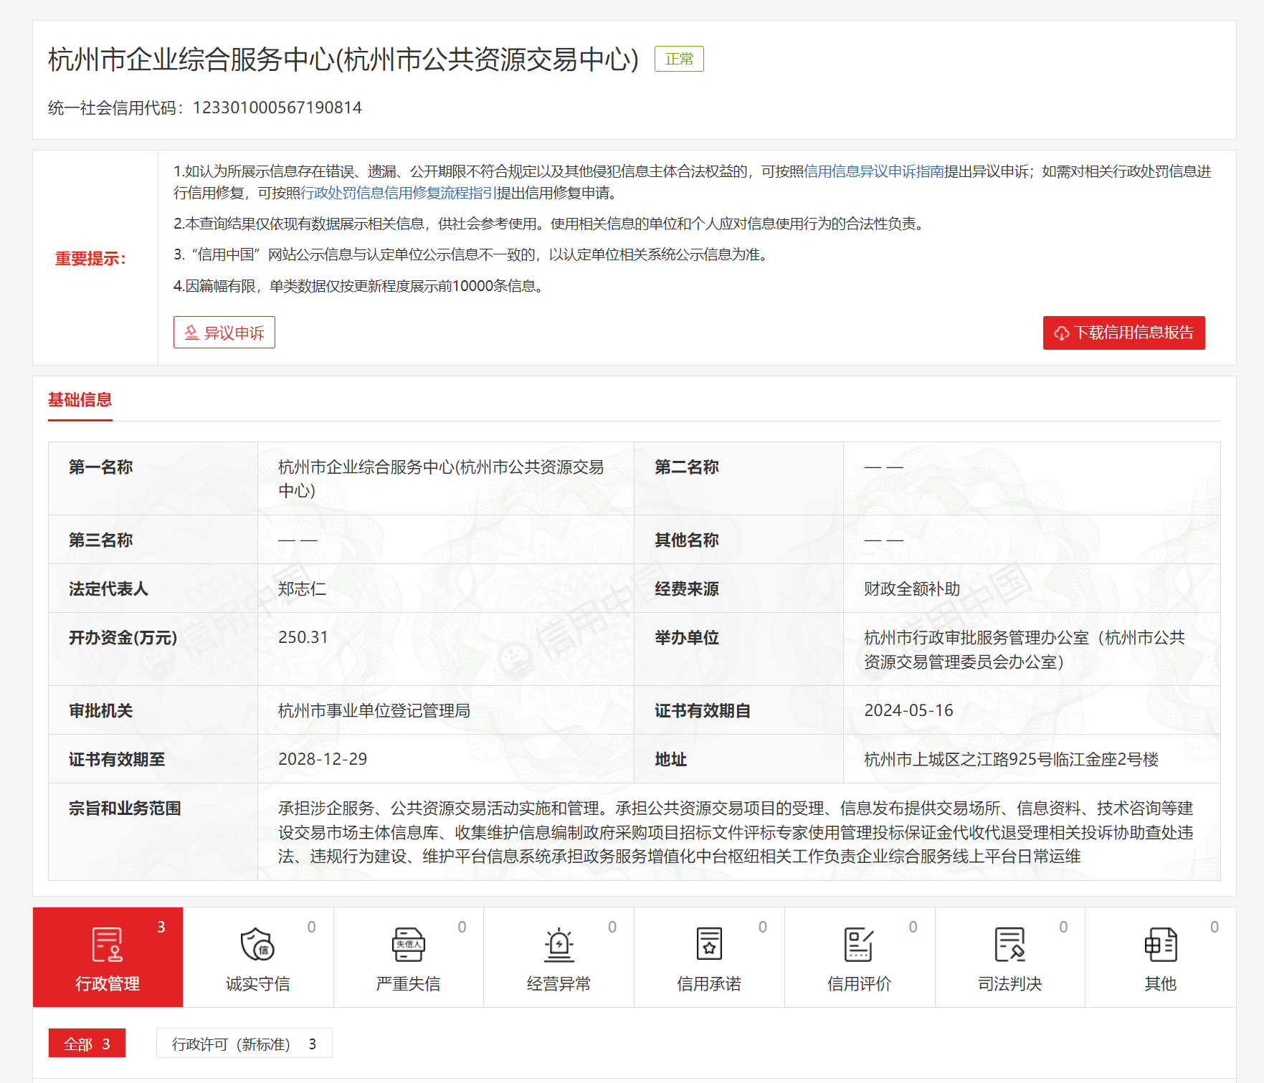

2.“中国政府采购网”（http://www.ccgp.gov.cn/search/cr/）输入公司名称查询截图。参考下图：
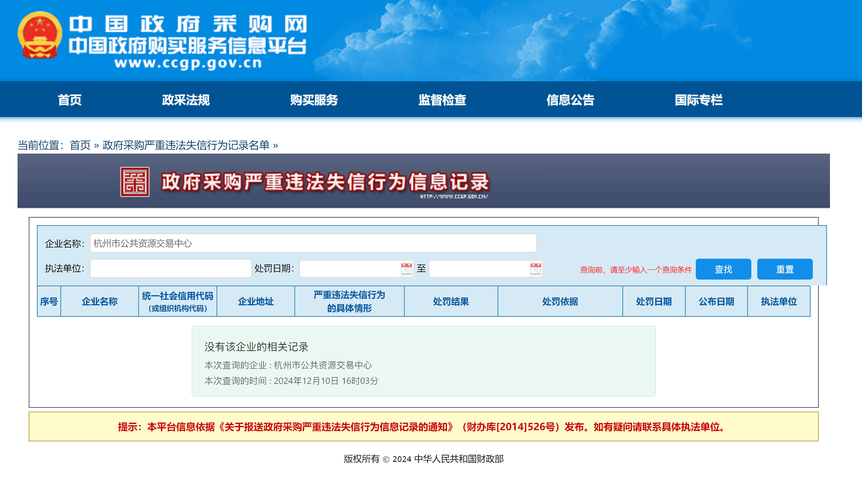
▲五、承诺响应表
杭州市公共资源交易中心：
我单位自愿参与此次“2025-2026年度浙江省本级、杭州市物业管理服务开放式框架协议采购项目（项目编号：HZZFCG-2024-217）”的政府采购活动，保证注册供应商资料和本项目申请资料是真实的、合法的。我单位已详细阅读本项目征集公告全部资料和相关附件，并已了解我单位在申请参加本项目过程中的权利和义务。我单位郑重声明且承诺以下内容：
序号 | 承诺事项及采购要求
1 | 承诺申请资料的有效期从提交申请资料时间起，不少于本项目的框架协议期限，在协议期满之前均具有约束力。
2 | 承诺遵守和履行本项目征集公告的各项规定和《2025-2026年度浙江省本级、杭州市物业管理服务开放式框架协议书》条款，协议内容详见征集公告附件2，积极配合采购机构和采购监管部门的工作。
3 | 承诺提供的服务符合浙江省级、杭州市级和各区县财政部门规定的物业管理服务内容及服务质量标准。具体服务内容及质量标准详见征集公告附件4。
4 | 承诺按本次报价提供浙江省内各国家机关、事业单位和团体组织的物业管理服务；承诺投标报价符合省市区相关报价标准，不超过采购单位预算。
5 | 采购监管部门和采购机构有权根据执行情况调整限额标准及交易规则，供应商应无条件遵守操作规定和交易规则。

供应商名称（公章）：
日期： 年 月 日

六、保安服务许可证（▲报名标项四的供应商必须提供）

供应商名称(公章)：
日期： 年 月 日

七、其他文件或说明（如果有）

供应商名称(公章)：
日期： 年 月 日

